ООО «Издательский дом «ПерсонаПресс»
Городской центр прикладной социологии (ГЦПС)

ОТЧЕТ

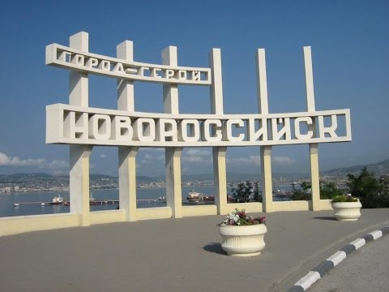
о проведенной независимой оценке качества оказания
социальных услуг учреждениями культуры на территории
муниципального образования

2020 год

ОГЛАВЛЕНИЕ

1. Аннотация | 3
2. Методика проведения исследования | 5
3. Результаты мониторинга сайтов учреждений культуры | 21
4. Показатели комфортности условий предоставления услуг и доступности их получения | 28
5. Заключение | 35
6. Выводы и рекомендации | 38
Приложение 1. Индивидуальные результаты по организациям культуры МО город Новороссийск | 39
Приложение 2. Инструментарий (анкета) | 49

АННОТАЦИЯ
к отчету о проведенной независимой оценке качества услуг

Независимая оценка качества оказания социальных услуг жителям городских округов является одной из форм общественного контроля и проводится в целях предоставления гражданам информации о качестве оказания услуг организациями культуры, а также в целях повышения качества их деятельности.

По заказу управления культуры МО город Новороссийск в сентябре 2020 г. специалистами Городского центра прикладной социологии ООО «Издательский дом «Персона Пресс» (далее – ГЦПС») была проведена независимая оценка качества условий оказания услуг муниципальными учреждениями культуры, осуществляющими свою деятельность на территории МО город Новороссийск (см. Техническое задание к контракту в Приложении).

В качестве экспертной организации перед ГЦПС была поставлена следующая цель: собрать и проанализировать информацию о качестве оказания услуг городскими организациями культуры. Для достижения поставленной цели в ходе проведения независимой оценки предполагалось решить следующие задачи:

- провести мониторинг уровня удовлетворенности населения городского округа качеством услуг, оказываемых учреждениями культуры:

- проанализировать содержание контента интернет-сайтов заявленных учреждений в свете его соответствия отраслевой нормативно-правовой базе;

- осуществить анализ выявленных (в контексте сформулированных оценок) сильных и слабых сторон деятельности учреждений;

- разработать рекомендации по улучшению качества услуг, предоставляемых указанными организациями культуры.

Методика проведения исследования

Исследование проводилось в несколько этапов:

- Первый этап – анализ интернет-сайтов учреждений. Вопрос о создании и ведении сайта учреждения культуры связан с принципом информационной открытости сведений о деятельности организации. Вся официальная статистика учреждения должна быть достоверной, актуальной и открытой (ст. 36 Закона РФ от 09.10.1992 № 3612–1 «Основы законодательства Российской Федерации о культуре»). Таким образом, сайт учреждения отрасли культуры и искусства – это не только форма реализации актуальной потребности местного социума, но и государственное требование. Независимо от вида деятельности учреждения культуры (библиотека, музей, Дом культуры и пр.) отраслевыми нормативно-правовыми актами определен объем обязательной информации, который должен быть представлен на сайте, и что позволяет осуществлять реализацию принципа открытости и доступности сведений об учреждении и права получателей услуг на информацию.

- Второй этап – проведение анализа показателей оценки качества деятельности организаций в соответствии с утвержденными методическими рекомендациями по проведению независимой оценки качества работы организаций, оказывающих социальные услуги в сфере культуры. При проведении социологического исследования специалисты ГЦПС руководствовались методическими рекомендациями Министерства культуры по проведению независимой оценки качества работы организаций, оказывающих социальные услуги, утвержденными нормативными актами. Анализ оценивания мнения получателей услуг включает определение степени (уровня):

- открытости и доступности информации об учреждении культуры;
- комфортности условий предоставления услуг и доступности их получения;
- доступности услуг для инвалидов;
- доброжелательности, вежливости, компетентности работников учреждения культуры;
- удовлетворенности качеством оказания услуг в целом.

Основные понятия, используемые при проведении независимой оценки качества оказания услуг учреждениями культуры:

Анкетирование – метод проведения социологических опросов, при котором общение между интервьюером и респондентом осуществляется в соответствии с разработанной анкетой;

Анкета – опросный лист, заполняемый респондентом (либо специалистом ГИЦ на основании ответов респондента) по указанным в нем правилам;
Контент-анализ содержания официальных сайтов Организаций на предмет наличия сведений о них в соответствии с параметрами, определенными задачами данного социологического исследования.
Наблюдение – сбор информации о деятельности учреждений, размещенной на информационных стендах в помещениях Организаций, а также об оборудовании этих помещений.
При проведении сбора первичной информации обязательным требованием являлось исполнение норм Федерального закона Российской Федерации от 27 июля 2006 г. № 152-ФЗ «О персональных данных».

Респонденты – лица, принявшие участие в анкетировании.

Показатели, характеризующие общие критерии оценки качества оказания услуг организациями культуры, утверждены приказом Министерства культуры Российской Федерации от 27 апреля 2018 г. №599 «Об утверждении показателей, характеризующих общие критерии оценки качества оказания услуг организациями культуры». Методические рекомендации для проведения независимой оценки утверждены приказом Министерства культуры РФ от 07.03.2017 №261 «Об утверждении методических рекомендаций по проведению независимой оценки качества оказания услуг организациями культуры».
Сбор данных по показателям независимой оценки качества оказания услуг осуществлялся специалистами МАУ «ГИЦ» методом анкетирования:
Генеральную совокупность исследования составили получатели услуг заявленных учреждений. Респондентами выступали получатели услуг от 14 до 56 лет и старше (совершеннолетние или родители несовершеннолетних).
Объем выборочной совокупности. Выборка исследования представлена фактическим числом получателей социальных услуг в каждом исследуемом учреждении (сплошное исследование). Данный тип выборки обеспечивает уровень достоверности 0,95, а доверительный интервал ±5 %, что позволяет перенести результаты исследования на всю генеральную совокупность.
Репрезентативность социологической информации обеспечивалась использованием многоступенчатой районированной выборки. В опросе приняли участие 820 получателей социальных услуг в сфере культуры, а конкретно:
- МАУ «Кинотеатр «Нептун» - 100 респондентов.
- МАУ «Парки Новороссийска», парк культуры и отдыха им. Ленина – 100 респондентов.
- МАУ «Морской культурный центр» – 100 респондентов.
- МБУ «Муниципальное бюджетное учреждение «Центр традиционной народной культуры» МО г. Новороссийск ст. Натухаевская» – 70 респондентов.

В опросе приняли участие 370 респондентов.

Таблица 1. Паспорт респондентов. Поток двумерных распределений:

ПОЛ | ВОЗРАСТ
 | 18-25 | 26-35 | 36-45 | 46-55 | Старше 55 | ИТОГО:
Муж | 9,9 | 8,0 | 8,7 | 8,7 | 8,0 | 43,3
Жен | 15,4 | 13,7 | 9,8 | 7,9 | 9,9 | 56,7
ИТОГО: | 25,3 | 21,5 | 18,5 | 16,6 | 17,9 | 100,0
*Коэффициент V Крамера [0..1]: 0,338, Вероятность ошибки (значимость): 0,213

Достоверность и обоснованность результатов исследования обеспечивается оптимальным набором методов исследования, применением научно-обоснованных и сбалансированных социологических методик сбора и анализа первичных данных; корректным применением математико-статистических методов обработки данных; достоверной эмпирической информацией. Данные, полученные в ходе опроса, сведены в единую матрицу и обработаны с использованием лицензированной программы Vortex10.

Правовые основания для выполнения исследования

- Основы законодательства Российской Федерации о культуре от 09.10.1992 № 3612-р;
- Федеральный закон от 21.07.2014 № 256-ФЗ «О внесении изменений в отдельные законодательные акты Российской Федерации по проведению независимой оценки качества оказания услуг организациями в сфере культуры, социального обслуживания, охраны здоровья и образования»;
- Федеральный закон от 05.12.2017 года № 392-ФЗ «О внесении изменений в отдельные законодательные акты Российской Федерации по вопросам совершенствования проведения независимой оценки качества условий оказания услуг организациями культуры, охраны здоровья, образования, социального обслуживания и федеральными учреждениями медико-социальной экспертизы»;
- Федеральный закон № 392-ФЗ от 05.12.2018 г. «О внесении изменений в отдельные законодательные акты РФ по вопросам совершенствования проведения независимой оценки качества условий оказания услуг организациями в сфере культуры, охраны здоровья, образования, социального обслуживания и федеральными учреждениями медико-социальной экспертизы»;
- Указ Президента Российской Федерации от 07.05.2012 № 597 «О мероприятиях по реализации государственной социальной политики»;
- Приказ Министерства культуры РФ от 20 февраля 2015 г. N 277 «Об утверждении требований к содержанию и форме предоставления информации о деятельности организаций культуры, размещаемой на официальных сайтах уполномоченного федерального органа исполнительной власти, органов государственной власти субъектов Российской Федерации, органов местного самоуправления и организаций культуры в сети «Интернет»;
- Постановление правительства Российской Федерации от 31.05.2018 № 638 «Об утверждении Правил сбора и обобщения информации о качестве условий оказания услуг организациями в сфере культуры, охраны здоровья, образования, социального обслуживания и федеральными учреждениями медико-социальной экспертизы»;
- Приказ Министерства культуры Российской Федерации от 27.04.2018 года № 599 «Об утверждении показателей, характеризующих общие критерии оценки качества условий оказания услуг организациями культуры»;
- Приказ Министерства труда и социальной защиты российской федерации от 31 мая 2018 г. № 344н «Об утверждении единого порядка расчёта показателей, характеризующих общие критерии оценки качества условий оказания услуг организациями в сфере культуры, охраны здоровья, образования, социального обслуживания и федеральными учреждениями медико-социальной экспертизы»;
- Постановление Правительства РФ от 31 мая 2018 г. № 638 «Об утверждении правил сбора и обобщения информации о качестве условий оказания услуг организациями в сфере культуры, охраны здоровья, образования, социального обслуживания и федеральными учреждениями медико-социальной экспертизы»;
- Приказ Минтруда России от 30 октября 2018 г № 675н «Об утверждении Методики выявления и обобщения мнения граждан о качестве условий оказания услуг организациями в сфере культуры, охраны здоровья, образования, социального обслуживания и федеральными учреждениями медико-социальной экспертизы» (зарегистрирован в Минюсте России от 20 ноября 2018 г № 52726);
- Приказ Минтруда России от 31 мая 2018 г. № 344н «Об утверждении Единого порядка расчета показателей, характеризующих общие критерии оценки качества условий оказания услуг организациями в сфере культуры, охраны здоровья, образования, социального обслуживания и федеральными учреждениями медико-социальной экспертизы» (зарегистрирован в Минюсте России, регистрационный № 52409 от 11 октября 20018 года.

Расчет показателей организации культуры, в отношениях которой проводилась
независимая оценка качества оказания услуг

Значения показателей, характеризующих общие критерии оценки качества условий оказания услуг организациями в сфере культуры, охраны здоровья, образования, социального обслуживания (далее соответственно – показатели оценки качества, организации социальной сферы) рассчитывается в баллах. Максимально возможное значение каждого показателя оценки качества составляет 100 баллов.
1. Расчет показателей, характеризующих критерий оценки качества «Открытость и доступность информации об организации социальной сферы»:
а) значение показателя оценки качества «Соответствие информации о деятельности организации социальной сферы, размещенной на общедоступных информационных ресурсах, ее содержанию и порядку (форме), установленным законодательными и иными нормативными правовыми актами Российской Федерации: на информационных стендах в помещении организации социальной сферы; на официальном сайте организации социальной сферы в сети «Интернет» (П_{инф}) определяется по формуле:
П_{инф}= ( | И_{стенд} + И_{сайт} | )×100, | - , где
 | 2×И_{норм}
И_{стенд} - количество информации, размещенной на информационных стендах в помещении организации;
И_{сайт} - количество информации, размещенной на официальном сайте организации социальной сферы в сети «Интернет» (далее – официальный сайт организации);
И_{норм} - количество информации, размещение которой на общедоступных информационных ресурсах установлено законодательными и иными нормативными правовыми актами Российской Федерации;
б) значение показателя оценки качества «Наличие на официальном сайте организации социальной сферы информации о дистанционных способах обратной связи и взаимодействия с получателями услуг и их функционирование: абонентский номер телефона; адрес электронной почты; электронные сервисы (подачи электронного обращения (жалобы, предложения), получения консультации по оказываемым услугам и иные); раздела официального сайта «Часто задаваемые вопросы»; технической возможности выражения получателем услуг мнения о качестве условий оказания услуг организацией социальной сферы (наличие анкеты для опроса граждан или гиперссылки на нее)» (П_{дист}) определяется по формуле:
П_{дист} = Т_{дист} × С_{дист}, (1.2)
где:
Т_{дист} – количество баллов за каждый дистанционный способ взаимодействия с получателями услуг (по 25 баллов за каждый способ);
С_{дист} – количество функционирующих дистанционных способов взаимодействия с получателями услуг, информация о которых размещена на официальном сайте организации социальной сферы.
При наличии и функционировании более трех дистанционных способов взаимодействия с получателями услуг показатель оценки качества (П_{дист}) принимает значение 100 баллов;
в) значение показателя оценки качества «Доля получателей услуг, удовлетворенных открытостью, полнотой и доступностью информации о деятельности организации социальной сферы, размещенной на информационных стендах в помещении организации социальной сферы, на официальном сайте организации социальной сферы» (П^{откр}_{уд}), определяется по формуле:
П^{откр}_{уд}= ( | _{У стенд} + _{У сайт} | )×100, | (1.3)
 | Ч _{общ Х 2}
где
У_{стенд} – число получателей услуг, удовлетворенных открытостью, полнотой и доступностью информации, размещенной на информационных стендах в помещении организации социальной сферы;
У_{сайт} – число получателей услуг, удовлетворенных открытостью, полнотой и доступностью информации, размещенной на официальном сайте организации;
Ч_{общ} – общее число опрошенных получателей услуг.

2. Расчет показателей, характеризующих критерий оценки качества «Комфортность условий предоставления услуг, в том числе время ожидания предоставления услуг»:
а) значение показателя оценки качества «Обеспечение в организации социальной сферы комфортных условий предоставления услуг: наличие комфортной зоны отдыха (ожидания), оборудованной соответствующей мебелью; наличие и понятность навигации в помещении организации социальной сферы; наличие и доступность питьевой воды в помещении организации; наличие и доступность санитарно-гигиенических помещений в организации; удовлетворительное санитарное состояние помещений организации социальной сферы; транспортная доступность организации социальной сферы (наличие общественного транспорта, парковки); доступность записи на получение услуги (по телефону, на официальном сайте организации социальной сферы, посредством Единого портала государственных и муниципальных услуг, при личном посещении в регистратуре или у специалиста организации социальной сферы и др.); иные условия) (П_{комф.усл}) определяется по формуле:
П_{комф.усл} = Т_{комф}×С_{комф}, (2.1), где:
Т_{комф} – количество баллов за каждое комфортное условие предоставления услуг (по 16,6 баллов за каждое комфортное условие);
С_{комф} – количество комфортных условий предоставления услуг.
При наличии пяти и более комфортных условий предоставления услуг показатель оценки качества (П_{комф.усл}) принимает значение 100 баллов;
б) значение показателя оценки качества «Время ожидания предоставления услуги (среднее время ожидания и своевременность предоставления услуги в соответствии с записью на прием к специалисту организации социальной сферы (консультацию), датой госпитализации (диагностического исследования), графиком прихода социального работника на дом и прочее)».
В случае применения только одного условия оценки качества, в расчете учитывается один из них:
П_{ожид} = С_{ожид}
или П_{ожид} = | У^{своевр} | ×100;
 | Ч_{общ}

в) значение показателя оценки качества «Доля получателей услуг удовлетворенных комфортностью предоставления услуг организацией социальной сферы» (П^{комф}_{уд}) определяется по формуле:

П^{комф}_{уд} = | У^{комф} | ×100, | (2.3),
 | Ч_{общ}
где
У^{комф} – число получателей услуг, удовлетворенных комфортностью предоставления услуг организацией социальной сферы;
Ч_{общ} – общее число опрошенных получателей услуг.

3. Расчет показателей, характеризующих критерий оценки качества «Доступность услуг для инвалидов»:
а) значение показателя оценки качества «Оборудование помещений организации социальной сферы и прилегающей к ней территории с учетом доступности для инвалидов: наличие оборудованных входных групп пандусами (подъемными платформами); выделенных стоянок для автотранспортных средств инвалидов; адаптированных лифтов, поручней, расширенных дверных проемов; сменных кресел-колясок; специально оборудованных санитарно-гигиенических помещений» (П^{орг}_{дост}) определяется по формуле:

П^{орг}_{дост} = Т^{орг}_{дост} × С^{орг}_{дост} , (3.1)
где:
Т^{орг}_{дост} – количество баллов за каждое условие доступности организации для инвалидов (по 20 баллов за каждое условие);
С^{орг}_{дост} – количество условий доступности организации для инвалидов.
При наличии пяти и более условий доступности услуг для инвалидов показатель оценки качества (П^{орг}_{дост}) принимает значение 100 баллов;
б) значение показателя оценки качества «Обеспечение в организации социальной сферы условий доступности, позволяющих инвалидам получать услуги наравне с другими: дублирование для инвалидов по слуху и зрению звуковой и зрительной информации; дублирование надписей, знаков и иной текстовой и графической информации знаками, выполненными рельефно-точечным шрифтом Брайля; возможность предоставления инвалидам по слуху (слуху и зрению) услуг сурдопереводчика (тифлосурдопереводчика); наличие альтернативной версии официального сайта организации социальной сферы для инвалидов по зрению; помощь, оказываемая работниками организации социальной сферы, прошедшими необходимое обучение (инструктирование) по сопровождению инвалидов в помещениях организации социальной сферы и на прилегающей территории; наличие возможности предоставления услуги в дистанционном режиме или на дому» (П^{услуг}_{дост}) определяется по формуле:

П^{услуг}_{дост} = Т^{услуг}_{дост} × С^{услуг}_{дост}, (3.2)
где:
Т^{услуг}_{дост} – количество баллов за каждое условие доступности, позволяющее инвалидам получать услуги наравне с другими (по 20 баллов за каждое условие);
С^{услуг}_{дост} – количество условий доступности, позволяющих инвалидам получать услуги наравне с другими.
При наличии пяти и более условий доступности, позволяющих инвалидам получать услуги наравне с другими, показатель оценки качества (П^{услуг}_{дост}) принимает значение 100 баллов;
в) значение показателя оценки качества «Доля получателей услуг, удовлетворенных доступностью услуг для инвалидов» (П^{дост}_{уд}) определяется по формуле:
П^{дост}_{уд} = ( | У^{дост} | )×100, | (3.3)
 | Ч_{инв}
У^{дост} - число получателей услуг-инвалидов, удовлетворенных доступностью услуг для инвалидов;
Ч_{инв} - число опрошенных получателей услуг-инвалидов.

4. Расчет показателей, характеризующих критерий оценки качества «Доброжелательность, вежливость работников организации социальной сферы»:
а) значение показателя оценки качества «Доля получателей услуг, удовлетворенных доброжелательностью, вежливостью работников организации социальной сферы, обеспечивающих первичный контакт и информирование получателя услуги при непосредственном обращении в организацию социальной сферы» (П^{перв.конт} _{уд}) определяется по формуле:
П^{перв.конт} _{уд} = ( | У^{перв.конт} | )×100, | (4.1)
 | Ч_{общ}
где
У^{перв.конт} - число получателей услуг, удовлетворенных доброжелательностью, вежливостью работников организации, обеспечивающих первичный контакт и информирование получателя услуги;
Ч_{общ} - общее число опрошенных получателей услуг;
б) значение показателя оценки качества «Доля получателей услуг, удовлетворенных доброжелательностью, вежливостью работников организации социальной сферы, обеспечивающих непосредственное оказание услуги при обращении в организацию социальной сферы» (П^{оказ.услуг}_{уд}) определяется по формуле:
П^{оказ.услуг}_{уд} = ( | У^{оказ.услуг} | )×100, | (4.2)
 | Ч_{общ}
где
У^{оказ.услуг} – число получателей услуг, удовлетворенных доброжелательностью, вежливостью работников организации, обеспечивающих непосредственное оказание услуги;
Ч_{общ} – общее число опрошенных получателей услуг;
в) значение показателя оценки качества «Доля получателей услуг, удовлетворенных доброжелательностью, вежливостью работников организации социальной сферы при использовании дистанционных форм взаимодействия» (П^{вежл.дист}_{уд}) определяется по формуле:
П^{вежл.дист}_{уд} = ( | У^{вежл.дист} | )×100, | (4.3)
 | Ч_{общ}

где
У^{вежл.дист} – число получателей услуг, удовлетворенных доброжелательностью, вежливостью работников организации при использовании дистанционных форм взаимодействия;
Ч_{общ} – общее число опрошенных получателей услуг.

5. Расчет показателей, характеризующих критерий оценки качества «Удовлетворенность условиями оказания услуг»:
а) значение показателя оценки качества «Доля получателей услуг, которые готовы рекомендовать организацию социальной сферы родственникам и знакомым (могли бы ее рекомендовать, если бы была возможность выбора организации социальной сферы)» (П_{реком}) определяется по формуле:
П_{реком} = ( | У_{реком} | )×100, | (5.1)
 | Ч_{общ}
где
У_{реком} – число получателей услуг, которые готовы рекомендовать организацию родственникам и знакомым (могли бы ее рекомендовать, если бы была возможность выбора организации);
Ч_{общ} – общее число опрошенных получателей услуг;
б) значение показателя оценки качества «Доля получателей услуг, удовлетворенных организационными условиями предоставления услуг» (П^{орг.усл}_{уд}) определяется по формуле:

П^{орг.усл}_{уд} = ( | У^{орг.усл} | )×100, | (5.2)
 | Ч_{общ}
где
У^{орг.усл} – число получателей услуг, удовлетворенных организационными условиями предоставления услуг;
Ч_{общ} – общее число опрошенных получателей услуг;
в) значение показателя оценки качества «Доля получателей услуг, удовлетворенных в целом условиями оказания услуг в организации социальной сферы» (П_{уд}) определяется по формуле:
П_{уд} = ( | У_{уд} | )×100, | (5.3)
 | Ч_{общ}
где
У_{уд} – число получателей услуг, удовлетворенных в целом условиями оказания услуг в организации социальной сферы;
Ч_{общ} – общее число опрошенных получателей услуг.

6. Показатели оценки качества условий оказания услуг организациями социальной сферы, рассчитываются по каждой организации социальной сферы, в отношении которой проведена независимая оценка качества;
а) показатель оценки качества по организации социальной сферы, в отношении которой проведена независимая оценка качества рассчитывается по формуле:
S_{n} =∑K^{m}_{n}/5,
где:
S_{n} – показатель оценки качества n-ой организации;
К^{m}_{n} – средневзвешенная сумма показателей, характеризующих m-ый критерий оценки качества в n–ой организации, рассчитываемая по формулам:
К¹_{n}=(0,3×П^{n}_{инф} + 0,3×П^{n}_{дист} + 0,4× П^{n-откр}_{уд})
К²_{n}=(0,3×П^{n}_{комф.усл} + 0,4×П^{n}_{ожид} + 0,3×П^{n-комф}_{уд})
К³_{n}=(0,3×П^{n-орг}_{дост} + 0,4×П^{n-услуг}_{дост} + 0,3× П^{n-дост}_{уд})
К⁴_{n}=(0,4×П^{n-перв.конт} _{уд} + 0,4×П^{n-оказ.услуг}_{уд} + 0,2×П^{n-вежл.дист}_{уд})
К⁵_{n}=(0,3×П^{n}_{реком} + 0,2×П^{n-орг.усл}_{уд} + 0,5×П^{n}_{уд}),
П^{n}_{инф ...} П^{n}_{уд} – показатели оценки качества, характеризующие общие критерии оценки качества в n-ой организации, рассчитанные по формулам, приведенным в пунктах 1 – 5.
Максимальное значение показателя оценки качества по организации социальной сферы составляет 100 баллов.

Показатели открытости и доступности информации о деятельности организаций культуры

Организации культуры размещают информацию о своей деятельности на официальных сайтах в сети «Интернет» в соответствии с приказом Министерства культуры РФ от 20 февраля 2015 г. №277 «Об утверждении требований к содержанию и форме предоставления информации о деятельности организаций культуры, размещаемой на официальных сайтах уполномоченного федерального органа исполнительной власти, органов государственной власти субъектов Российской Федерации, органов местного самоуправления и организаций культуры в сети «Интернет»».
Следует учесть, что в ходе мониторинга сайтов учитывалась не только полнота представленной информации, но и ее актуальность. Например, если информация о муниципальном задании на текущий финансовый год датирована 2018 годом и ранее, то это трактовалось как отсутствие актуальной информации, и по данному показателю выставлялась оценка «0». Оценка «0» также могла быть выставлена, даже если актуальная информация есть, но ее очень сложно найти или она содержится как один из разделов какого-либо отчета и напрямую (в виде страницы) на сайте не представлена.
В рамках этого раздела на основе изучения мнения получателей услуг осуществлена оценка доступности и актуальности информации о деятельности организации культуры, размещенной на территории организации.
Источниками информации о качестве условий оказания услуг являются:
1) официальные сайты учреждений культуры в информационно-телекоммуникационной сети «Интернет», информационные стенды в помещениях указанных организаций;
2) официальный сайт для размещения информации о государственных и муниципальных учреждениях в информационно-телекоммуникационной сети «Интернет»;
3) результаты изучения условий оказания услуг учреждений культуры, включающие:
- наличие и функционирование дистанционных способов обратной связи и взаимодействия с получателями услуг;
- обеспечение комфортных условий предоставления услуг;
- обеспечение доступности для инвалидов помещений указанных учреждений, прилегающей территории и предоставляемых услуг.

Показатели, характеризующие общие критерии оценки
качества условий оказания услуг организациями культуры

Таблица 2
N п/п | Показатель | Максимальная величина | Значимость показателя | Значение показателя с учетом его значимости
1 | 2 | 3 | 4 | 5
1. | Критерий «Открытость и доступность информации об организации культуры»
1.1. | Соответствие информации о деятельности организации, размещенной на общедоступных информационных ресурсах, перечню информации и требованиям к ней, установленным нормативными правовыми актами: | 100 баллов | 30% | 30 баллов
на информационных стендах в помещении организации:
 | Наименование информационного объекта | Макс. баллов
1 | Информация об учреждении культуры, его структуре | 10
2 | Информация о сотрудниках учреждения | 10
3 | Информация о графике работы организации культуры | 10
4 | Информация о содержании деятельности организации культуры, акциях, мероприятиях, фондах и т.д. | 10
5 | Информация об условиях оказания услуг, стоимости платных услуг (если они есть) | 10
на официальном сайте организации в информационно-телекоммуникационной сети «Интернет».
1 | Полное наименование организации культуры | 2,5
2 | Сокращенное наименование организации культуры | 2,5
3 | Почтовый адрес организации культуры | 2,5
1 | 2 | 3 | 4 | 5
4 | Схема размещения организации культуры и проезда | 2,5
5 | Дата создания организации культуры, сведения об учредителе (учредителях) | 2,5
6 | Учредительные документы (копия устава, свидетельство о государственной регистрации, решение учредителя о создании и о назначении руководителя организации культуры, положения о филиалах и представительствах) | 2,5
7 | Режим, график работы организации культуры | 2,5
8 | Контактные телефоны | 2,5
9 | Адрес электронной почты | 2,5
10 | Фамилии, имена, отчества, должности руководящего состава организации культуры, её структурных подразделений и филиалов (при их наличии). | 2,5
11 | Сведения о видах предоставляемых услуг | 2,5
12 | Копии нормативных правовых актов, устанавливающих цены (тарифы) на услуги либо порядок их установления | 2,5
13 | Перечень оказываемых платных услуг, цены (тарифы) на услуги | 2,5
14 | Копия плана финансово-хозяйственной деятельности организации культуры, утвержденного в установленном законодательством Российской Федерации порядке, или бюджетной сметы (информация об объеме предоставляемых услуг) | 2,5
15 | Информация о материально-техническом обеспечении предоставления услуг организацией культуры | 2,5
1 | 2 | 3 | 4 | 5
16 | Копии лицензий на осуществление деятельности, подлежащей лицензированию в соответствии с законодательством Российской Федерации | 2,5
17 | Информация о планируемых мероприятиях | 2,5
18 | Информация о выполнении государственного (муниципального) задания, отчет о результатах деятельности учреждения | 2,5
19 | Результаты независимой оценки качества оказания услуг организациями культуры, а также предложения об улучшении качества их деятельности | 2,5
20 | План по улучшению качества работы организации | 2,5
1.2. | Обеспечение на официальном сайте организации наличия и функционирования дистанционных способов обратной связи и взаимодействия с получателями услуг: | 100 баллов | 30% | 30 баллов
 | Информационный блок | Наличие и функционирование  (да/нет) | Весовое значение  (4 и более способов =100)
1 | телефон |  | 30
2 | электронной почты |  | 30
3 | электронных сервисов (форма для подачи электронного обращения (жалобы, предложения), получение консультации по оказываемым услугам и пр.), раздела «Часто задаваемые вопросы» |  | 30
4 | технической возможности выражения получателем услуг мнения о качестве условий оказания услуг учреждением (наличие анкеты для опроса граждан или гиперссылки на нее) |  | 30
1 | 2 | 3 | 4 | 5
1.3 | Доля получателей услуг, удовлетворенных открытостью, полнотой и доступностью информации о деятельности организации, размещенной на информационных стендах, на сайте в информационно-телекоммуникационной сети «Интернет» (в % от общего числа опрошенных получателей услуг) | 100 баллов | 40% | 40 баллов
Итого |  |  | 100% | 100 баллов
2. | Критерий «Комфортность условий предоставления услуг»
2.1. | Обеспечение в организации комфортных условий для предоставления услуг: | 100 баллов (5 и более) | 50% | 50 баллов
 | Наименование объекта | Макс. баллов
1 | наличие комфортной зоны отдыха (ожидания); | 20
2 | наличие и понятность навигации внутри организации; | 20
3 | доступность питьевой воды; | 20
4 | наличие и доступность санитарно-гигиенических помещений (чистота помещений, наличие мыла, воды, туалетной бумаги и пр.); | 20
5 | санитарное состояние помещений организаций; | 20
6 | возможность бронирования услуги/доступность записи на получение услуги (один из способов)
 | - по телефону | 20
 | - с использованием сети «Интернет» на официальном сайте организации | 20
2.2. | Доля получателей услуг, удовлетворенных комфортностью условий предоставления услуг (в % от общего числа опрошенных получателей услуг) | 100 баллов | 50% | 50 баллов
1 | 2 | 3 | 4 | 5
Итого |  |  | 100% | 100 баллов
3. | Критерий «Доступность услуг для инвалидов»
3.1. | Оборудование территории, прилегающей к организации, и ее помещений с учетом доступности для инвалидов | 100 баллов | 30% | 30 баллов
 | Наименование объекта | Макс. баллов
1 | - оборудование входных групп пандусами/подъемными платформами; | 20
2 | - наличие выделенных стоянок для автотранспортных средств инвалидов; | 20
3 | - наличие адаптированных лифтов, поручней, расширенных дверных проемов; | 20
4 | - наличие сменных кресел-колясок; | 20
5 | - наличие специально оборудованных санитарно-гигиенических помещений в организации | 20
3.2. | Обеспечение в организации условий доступности, позволяющих инвалидам получать услуги наравне с другими, включая: | 100 баллов (пять и более условий) | 40% | 40 баллов
1 | - дублирование для инвалидов по слуху и зрению звуковой и зрительной информации; | 20
2 | - дублирование надписей, знаков и иной текстовой и графической информации знаками, выполненными рельефно-точечным шрифтом Брайля; | 20
3 | - возможность предоставления инвалидам по слуху (слуху и зрению) услуг сурдопереводчика (тифлосурдопереводчика); | 20
4 | - наличие альтернативной версии сайта организации в сети «Интернет» для инвалидов по зрению; | 20
1 | 2 | 3 | 4 | 5
5 | - помощь, оказываемая работниками организации, прошедшими необходимое обучение (инструктирование) (возможность сопровождения работниками организации); | 20
6 | - наличие возможности предоставления услуги в дистанционном режиме или на дому | 20
3.3. | Доля получателей услуг, удовлетворенных доступностью услуг для инвалидов (в % от общего числа опрошенных получателей услуг - инвалидов) | 100 баллов | 30% | 30 баллов
Итого |  |  | 100% | 100 баллов
4. | Критерий «Доброжелательность, вежливость работников организации»
4.1. | Доля получателей услуг, удовлетворенных доброжелательностью, вежливостью работников организации, обеспечивающих первичный контакт и информирование получателя услуги (работники справочной, кассиры и прочее) при непосредственном обращении в организацию (в % от общего числа опрошенных получателей услуг) | 100 баллов | 40% | 40 баллов
4.2. | Доля получателей услуг, удовлетворенных доброжелательностью, вежливостью работников организации, обеспечивающих непосредственное оказание услуги при обращении в организацию (в % от общего числа опрошенных получателей услуг) | 100 баллов | 40% | 40 баллов
4.3. | Доля получателей услуг, удовлетворенных доброжелательностью, вежливостью работников организации при использовании дистанционных форм взаимодействия (по телефону, по электронной почте, с помощью электронных сервисов (подачи электронного обращения/жалоб/предложений, записи на получение услуги и пр.)) | 100 баллов | 20% | 20 баллов
1 | 2 | 3 | 4 | 5
Итого |  |  | 100% | 100 баллов
5. | Критерий «Удовлетворенность условиями оказания услуг»
5.1. | Доля получателей услуг, которые готовы рекомендовать организацию родственникам и знакомым (могли бы ее рекомендовать, если бы была возможность выбора организации) (в % от общего числа опрошенных получателей услуг) | 100 баллов | 30% | 30 баллов
5.2. | Доля получателей услуг, удовлетворенных графиком работы организации (в % от общего числа опрошенных получателей услуг) | 100 баллов | 20% | 20 баллов
5.3. | Доля получателей услуг, удовлетворенных в целом условиями оказания услуг в организации (в % от общего числа опрошенных получателей услуг) | 100 баллов | 50% | 50 баллов
Итого |  |  | 100% | 100 баллов

I. Результаты мониторинга сайтов учреждений культуры

Результаты обобщения информации, размещенной на официальных сайтах организаций культуры и информационных стендах в помещениях. Участвующие в исследовании организации культуры МО город Новороссийск получили следующие оценки (см. табл. 4)

Таблица 4. Значения показателей, характеризующих открытость и доступность информации об организации культуры на официальных сайтах организаций и информационных стендах в помещениях (включая филиалы), а также наличие дистанционных способов обратной связи.
Учреждения |  | Показатель 1.1 |  |  | Показатель 1.2
 |  | Соответствие информации о деятельности организации, размещенной на общедоступных информационных ресурсах, перечню информации и требованиям к ней, установленным нормативными правовыми актами |  |  | Обеспечение на официальном сайте организации наличия и функционирования дистанционных способов обратной связи и взаимодействия с получателями услуг
 |  | На официальном сайте в сети Интернет | На информационных стендах в помещении организации | Итого 1.1 | телефона | Электронной почты | Электронных сервисов | Обеспечение технической возможности выражения получателем услуг мнения о качестве оказания услуг/иной дистанционный способ | Итого 1.2
1 |  | 2 | 3 | 4 | 5 | 6 | 7 | 8 | 9
Максимальное значение показателя в баллах |  | 50 | 50 | 100 | 30 | 30 | 30 | 30 | 100
Значимость показателя |  |  |  | 30% |  |  |  |  | 30%
Максимальное значение показателя с учетом его значимости |  |  |  | 30 |  |  |  |  | 30
1 |  | 2 | 3 | 4 | 5 | 6 | 7 | 8 | 9
МАУ «Кинотеатр «Нептун»  https://kino-neptun.ru/ | Значение показателя в баллах | 20 | 50 | 70 | 30 | 30 | 30 | 30 | 100
 | с учетом его значимости |  |  | 21 |  |  |  |  | 30
МАУ «Парки Новороссийска», парк культуры и отдыха им. Ленина  http://parki-novoros.ru/ ссылка не открывается | Значение показателя в баллах | 0* | 40 | 40 | 0 | 0 | 0 | 0 | 0*
 | с учетом его значимости |  |  | 12 |  |  |  |  | 0
МАУ «Морской культурный центр» | Значение показателя в баллах | 50 | 50 | 100 | 30 | 30 | 30 | 30 | 100
 | с учетом его значимости |  |  | 30 |  |  |  |  | 30
МБУ «ЦТНК» ст. Натухаевская  http://www.dk-natuh.narod.ru/ | Значение показателя в баллах | 10 | 50 | 60 | 30 | 30 | 0 | 0 | 60
 | с учетом его значимости |  |  | 18 |  |  |  |  | 18
 | с учетом его значимости |  |  | 30 |  |  |  |  | 30

Таблица 5. Недостатки сайтов учреждений культуры по показателям, характеризующим открытость и доступность информации (по состоянию на 15.10.2020 г.) Примечания по каждой организации культуры, описывающие недостатки и дефициты их сайтов.

№ | Учреждения | Отсутствует информация
1 | 2 | 3
1 | МАУ «Кинотеатр «Нептун»  https://kino-neptun.ru/ | - Учредительные документы не представлены (нет свидетельства о регистрации и решении Учредителя о создании и о назначении руководителя организации культуры, Устава, муниципаьных заданий и прочего), ссылка на bus.gov.ru не работает.  - Нет техничесrой возможности выражения получателем услуг мнения о качестве условий оказания услуг учреждением (наличие анкеты для опроса или гиперссылки на нее) –не открывается ссылка на bus.gov.ru
2 | МАУ «Парки Новороссийска», парк культуры и отдыха им. Ленина  http://parki-novoros.ru/ | - Ссылка не открывается.  - На сайте управления культуры неактуальная информация  - *Есть страница в Инстаграм, однако наличие сайта обязательно
3 | МБУ «ЦТНК» ст. Натухаевская  http://www.dk-natuh.narod.ru/ | - Сайт не обновлялся с 2012 года.  - Есть страница в Инстаграм, в VK (закрытая группа), однако наличие сайта обязательно

Наиболее общие выводы по данному разделу применительно к учреждениям культуры муниципального образования:
- Надо отметить, что 5 учреждений из 8 имеют максимально информативные сайты.
- Сайты МАУ «Парки Новороссийска», парк культуры и отдыха им. Ленина МБУ и «ЦТНК» ст. Натухаевская нуждаются в полном апгрейде.

Таблица 6. Показатели организаций культуры МО Новоороссийск, характеризующие открытость и доступность информации (по состоянию на 15.10.2020 г.)

Учреждения | Критерий «Открытость и доступность информации об организации культуры |  |  |  | Всего баллов, мах 100
 | Показатель 1.1 | Показатель 1.2 | Показатель 1.3
 | Соответствие информации о деятельности организации, размещенной на общедоступных информационных ресурсах, перечню информации и требованиям к ней, установленным нормативными правовыми актами | Обеспечение на официальном сайте организации наличия и функционирования дистанционных способов обратной связи и взаимодействия с получателями услуг | Доля получателей услуг, удовлетворенных открытостью, полнотой и доступностью информации о деятельности организации, размещенной на информационных стендах, на сайте в информационно-телекоммуникационной сети «Интернет» (в % от общего числа опрошенных получателей услуг/баллах)
1 | 2 | 3 | 4 |  | 5
Максимальное значение показателя в баллах | 30 | 30 | 100,0 | 40 | 100
МАУ «Кинотеатр «Нептун» | 21 | 30 | 100 | 40 | 91
МАУ «Парки Новороссийска», парк культуры и отдыха им. Ленина | 12 | 0 | 80 | 32 | 42
МАУ «Морской культурный центр» | 30 | 30 | 100 | 40 | 100
МБУ «ЦТНК» ст. Натухаевская | 18 | 18 | 95 | 38 | 74

Респонденты отмечают, что сайты учреждений культуры достаточно легки в использовании, изображения на них четкие, отсутствуют нарушения отображения, форматирования или иные дефекты информации на сайте, в том числе при использовании мобильных устройств. На всех сайтах доступна версия для инвалидов по зрению.
Абсолютное большинство респондентов оценили доступность и актуальность информации, размещенной на территории учреждений, на отлично.
По результатам обследования, организаций получили общий балл свыше 80, что, согласно критериям сайта bus.gov.ru, соответствует оценке «отлично».
Общий рейтинг организаций отражен в нижеприведенной диаграмме. В диаграмме используется цветовая шкала оценок:

Отлично (80-100 баллов)
Хорошо(60-80 баллов)
Удовлетворительно (40-60 баллов)
Неудовлетворительно (20-40 баллов)
Плохо (менее 20 баллов)

Рейтинг сайтов учреждений культуры по результатам проводимой независимой оценки:

- Показатели комфортности условий
предоставления услуг и доступности их получения
Таблица 7. Показатели организаций культуры МО город Новороссийск, характеризующие комфортность получения услуг и их доступность (по состоянию на октябрь 2020 г.).
Критерий «Комфортность условий предоставления услуг»
Учреждение | Показатель 2.1 |  | Показатель 2.3
 | Обеспечение в организации комфортных условий для предоставления услуг:  - наличие комфортной зоны отдыха (ожидания)  - наличие и понятность навигации внутри организации  - доступность питьевой воды  - наличие и доступность санитарно-гигиенических помещений организаций  - санитарное состояние помещений организаций  - возможность бронирования услуги/доступность записи на получение услуги (хотя бы один из 3-х способов). Вес услуги – 20 баллов |  | Доля получателей услуг, удовлетворенных комфортностью условий предоставления услуг (в % от общего числа опрошенных получателей услуг) |  | Итого по показателю 2
1 | 2 | 3 | 4 | 5 | 6
Максимальное значение показателя в баллах | 100
Значимость показателя | 50% |  | 50% |  | 100%
Максимальное значение показателя с учетом его значимости | Общий вес | 50 баллов | % | 50 баллов | ИТОГО
МАУ «Кинотеатр «Нептун» | 100 | 50 | 100 | 50 | 100
МАУ «Парки Новороссийска», парк культуры и отдыха им. Ленина | 80 | 40 | 100 | 50 | 90
МАУ «Морской культурный центр» | 100 | 50 | 100 | 50 | 100
МБУ «ЦТНК» ст. Натухаевская | 100 | 50 | 100 | 50 | 100
*Показатель 2.2 «время ожидания предоставления услуги» ‒ данный показатель не применяется для оценки организаций культуры.

По критерию «Комфортность условий предоставления услуг» все организации набрали 80 баллов и более, что является превосходным обобщенным показателем.

Таблица 8. Показатели организаций культуры МО город Новороссийск по критерию «Доступность услуг для инвалидов», характеризующим комфортность получения услуг и их доступность для лиц с ограниченными возможностями (по состоянию на октябрь 2020 г.)
Критерий «Доступность услуг для инвалидов»
Учреждение | Показатель 3.1 | Показатель 3.2 | 3.3
 | Оборудование территории, прилегающей к организации, и ее помещений с учетом доступности для инвалидов:  - оборудование входных групп пандусами/подъемными платформами;  - наличие выделенных стоянок для автотранспортных средств инвалидов;  - наличие адаптированных лифтов, поручней, расширенных дверных проемов;  - наличие сменных кресел-колясок;  - наличие специально оборудованных санитарно-гигиенических помещений в организации  Вес услуги – 20 баллов | Обеспечение в организации условий доступности, включая:  1)дублирование зрительной информации;  2)дублирование информации знаками, выполненными рельефно-точечным шрифтом Брайля;  3)возможность предоставления услуг сурдопереводчика;  4)наличие альтернативной версии сайта организации в сети «Интернет» для инвалидов по зрению;  5)помощь, оказываемая работниками организации, прошедшими необходимое обучение (инструктирование) (возможность сопровождения работниками организации);  6)наличие возможности предоставления услуги в дистанционном режиме или на дому. Вес услуги – 20 баллов | Доля получателей услуг, удовлетворенных комфортностью условий предоставления услуг (в % от общего числа опрошенных получателей услуг) – инвалидов* |  | Итого по показателю 3 (в баллах)
1 | 2 | 3 | 4 |  | 5
Максимальное значение показателя в баллах | 100
Значимость показателя | 30% | 40% | 30% |  | 100
Максимальное значение показателя с учетом его значимости | 30 баллов | 40 баллов | % | 30 баллов | ИТОГО
МАУ «Кинотеатр «Нептун» | 30 | 32 | 100 | 30 | 92
МАУ «Парки Новороссийска», парк культуры и отдыха им. Ленина | 30 | 24 | 100 | 30 | 84
МАУ «Морской культурный центр» | 30 | 40 | 100 | 30 | 100
МБУ «ЦТНК» ст. Натухаевская | 24 | 16 | 70 | 21 | 61

*При подсчете оценки по показателю 3.3 «Доля получателей услуг, удовлетворенных доступностью услуг для инвалидов» учитывалось мнение респондентов, которые указали, что сами являются инвалидами или в их семье есть люди с ограниченными возможностями здоровья, которые посещают оцениваемую организацию культуры.

Следует отметить, что наиболее низкие оценки большинство организаций получили по критериям «Доступность услуг для инвалидов». В частности, по результатам наблюдения установлено, что в большинстве обследованных муниципальных организаций культуры не созданы условия, обеспечивающие доступность территории и помещений организаций для инвалидов. В большинстве учреждений отсутствуют специально оборудованные санитарно-гигиенические помещения, и такие необходимые элементы доступной среды как дублирование зрительной информации, дублирование информации знаками, выполненными рельефно-точечным шрифтом Брайля, не говоря уже о сменных креслах-колясках, услугах сурдопереводчиков, наличии работников, прошедших необходимое обучение (инструктирование) (возможность сопровождения работниками организации). Наиболее готовым к работе с лицами с ограниченными возможностями на сегодняшний день являются МАУ «Морской культурный центр».
При подсчете оценки по показателю 3.3 «Доля получателей услуг, удовлетворенных доступностью услуг для инвалидов» учитывалось мнение респондентов, которые указали, что сами являются инвалидами или в их семье есть люди с ограниченными возможностями здоровья, которые посещают оцениваемую организацию культуры. Всего оценку по данному показателю дали 28 респондентов из числа участников анкетирования, получающих услуги во всех обследуемых организациях.

Таблица 9. Показатели организаций культуры МО город Новороссийск, характеризующие доброжелательность, вежливость работников организации (по состоянию на октябрь 2020г.).

Критерий «Доброжелательность, вежливость работников организации»
Учреждение | Показатель 4.1 |  | Показатель 4.2 |  | 4.3
 | Доля получателей услуг, удовлетворенных доброжелательностью, вежливостью работников организации, обеспечивающих первичный контакт и информирование получателя услуги (работники справочной, кассиры и прочее) при непосредственном обращении в организацию (в % от общего числа услуг |  | Доля получателей услуг, удовлетворенных доброжелательностью, вежливостью работников организации, обеспечивающих непосредственное оказание услуги при обращении в организацию (в % от общего числа услуг) |  | Доля получателей услуг, удовлетворенных доброжелательностью, вежливостью работников организации при использовании дистанционных форм взаимодействия (по телефону, по электронной почте, с помощью эл. сервисов и т.д. (в % от общего числа услуг) |  | Итого по показателю 3 (в баллах)
1 | 2 |  | 3 |  | 4 |  | 5
Максимальное значение показателя в баллах | 100
Значимость показателя | 40% |  | 40% |  | 20% |  | 100
Максимальное значение показателя с учетом его значимости | 40 баллов |  | 40 баллов |  | 20 баллов |  | ИТОГО
МАУ «Кинотеатр «Нептун» | 100 | 40 | 100 | 40 | 100 | 20 | 100
МАУ «Парки Новороссийска», парк культуры и отдыха им. Ленина | 90 | 36 | 100 | 40 | 100 | 20 | 96
МАУ «Морской культурный центр» | 100 | 40 | 100 | 40 | 100 | 20 | 100
МБУ «ЦТНК» ст. Натухаевская | 100 | 40 | 100 | 40 | 100 | 20 | 100
Таблица 10. Показатели организаций культуры МО город Новороссийск, характеризующие удовлетворенность условиями оказания услуг в целом (по состоянию на октябрь 2020 г.).

Критерий «Удовлетворенность условиями оказания услуг»
Учреждение | Показатель 5.1 |  | Показатель 5.2 |  | 5.3
 | Доля получателей услуг, которые готовы рекомендовать организацию родственникам и знакомым (могли бы ее рекомендовать, если бы была возможность выбора организации  (в % от общего числа услуг) |  | Доля получателей услуг, удовлетворенных графиком работы организации  (в % от общего числа услуг) |  | Доля получателей услуг, удовлетворенных в целом условиями оказания услуг в организации  (в % от общего числа услуг) |  | Итого по показателю  (в баллах)
1 | 2 |  | 3 |  | 4 |  | 5
Максимальное значение показателя | 100
Значимость показателя | 30% |  | 20% |  | 50% |  | 100
Максимальное значение показателя с учетом его значимости | 30 баллов |  | 20 баллов |  | 50 баллов |  | ИТОГО
МАУ «Кинотеатр «Нептун» | 100 | 30 | 100 | 20 | 100 | 50 | 100
МАУ «Парки Новороссийска», парк культуры и отдыха им. Ленина | 100 | 30 | 100 | 20 | 90 | 45 | 95
МАУ «Морской культурный центр» | 100 | 30 | 100 | 20 | 100 | 50 | 100
МБУ «ЦТНК» ст. Натухаевская | 100 | 30 | 100 | 20 | 100 | 50 | 100

Фактическое значение удовлетворенности получателей услуг в учреждениях культуры МО город Новороссийск, полученное по итогам сбора данных, их обобщения и анализа, позволяет сделать вывод, что в целом получатели услуг удовлетворены качеством оказания услуг организаций культуры. Большинство респондентов высоко оценили работу учреждений и качество оказываемых ими услуг, в т. ч. отметили в качестве абсолютно положительных факторов:

- доброжелательность, вежливость, компетентность работников учреждений;
- качество проводимых учреждениями мероприятий;
- удобство графика работы учреждений.

Факторами, препятствующими учреждениям эффективно и качественно решать задачи своей деятельности на уровне, отвечающем современным запросам населения, является недостаточное финансирование, что негативно сказывается на качестве оказания услуг, в частности по таким показателям, как материально-техническое, информационное обеспечение учреждения, комфортность условий, в том числе для лиц с ограниченными возможностями.

Рейтинг организаций культуры по всем показателям

В рамках решения дополнительной задачи социологического исследования был составлен рейтинг оцениваемых организаций культуры МО город Новороссийск. Результаты проведенного исследования показали, что из 8 оцениваемых организаций культуры все получили высокие итоговые баллы (в диапазоне от 80 до 100 баллов).

ЗАКЛЮЧЕНИЕ
В соответствии с порядком определения независимой оценки качества был проведен расчет значений показателей, сформированных на основании мнений получателей услуг организаций о различных аспектах их оказания. Оцениваемые организации культуры получили следующие оценки (см. табл. 10).
Таблица 11. Сводные данные по организациям культуры МО город Новороссийск (показатели независимой оценки качества оказания услуг организациями культуры для0 размещения на http://bus.gov.ru)

Учреждение | Критерий «Открытость и доступность информации об организации культуры» |  |  |  | Критерий  «Комфортность условий предоставления услуг» |  |  | Критерий  «Доступность услуг для инвалидов» |  |  |  | Критерий  «Доброжелательность, вежливость работников организации» |  |  |  | Критерий  «Удовлетворенность условиями оказания услуг» |  |  |  | Интегральное значение по совокупности общих критериев  (в баллах)
 | Показатель 1.1 | Показатель 1.2 | Показатель 1.3 | Итого по показателю | Показатель 2.2 | Показатель 2.2 | Итого по показателю | Показатель 3.1 | Показатель 3.2 | Показатель 3.3 | Итого по показателю | Показатель 4.1 | Показатель 4.2 | Показатель 4.3 | Итого по показателю | Показатель 5.1 | Показатель 5.2 | Показатель 5.3 | Итого по показателю
1 | 2 | 3 | 4 | 5 | 6 | 7 | 8 | 9 | 10 | 11 | 12 | 13 | 14 | 15 | 16 | 17 | 18 | 19 | 20 | 21
МАУ «Кинотеатр «Нептун» | 21 | 30 | 40 | 91 | 50 | 50 | 100 | 30 | 32 | 30 | 92 | 40 | 40 | 20 | 100 | 30 | 20 | 50 | 100 | 96,6
МАУ «Парки Новороссийска», парк им. Ленина | 12 | 0 | 32 | 42 | 40 | 50 | 90 | 30 | 24 | 30 | 84 | 36 | 40 | 20 | 96 | 30 | 20 | 45 | 95 | 81,4
МАУ «Морской культурный центр» | 30 | 30 | 40 | 100 | 50 | 50 | 100 | 30 | 40 | 30 | 100 | 40 | 40 | 20 | 100 | 30 | 20 | 50 | 100 | 100
МБУ «ЦТНК» ст. Натухаевская | 18 | 18 | 38 | 74 | 50 | 50 | 100 | 24 | 16 | 21 | 61 | 40 | 40 | 20 | 100 | 30 | 20 | 50 | 100 | 87

Результаты проведенного исследования, включающего в себя сбор, обобщение и анализ информации о качестве работы 4 организаций культуры МО город Новороссийск, дают основание сделать следующие выводы. Полученные обследованными организациями культуры городского округа оценки качества условий оказания услуг являются абсолютно высокими. Однако в ходе сбора и обобщения информации о качестве условий оказания услуг выявлены и зафиксированы следующие недостатки:
- Надо отметить, что не у всех организаций есть сайты.
- Во 3-х учреждениях выявлено несоответствие требованиям критерия «доступность услуг для инвалидов»: в большинстве обследованных муниципальных организаций культуры прилегающая территория и помещения не оборудованы для комфортного пребывания и передвижения людей с ограниченными возможностями здоровья и других маломобильных групп, об этом свидетельствуют результаты проведенного наблюдения.
На диаграммах 1 – 4 приведены значения общих критериев оценки качества условий оказания услуг по каждой организации культуры в соответствии с Приказом Министерства культуры Российской Федерации от 27 апреля 2018 г. № 599.
 | Оценка качества условий оказания услуг  МАУ «Кинотеатр «Нептун» |  | Оценка качества условий оказания услуг  МАУ «Парки Новороссийска», парк им. Ленина
Оценка качества условий оказания услуг  МАУ «Морской культурный центр» |  | Оценка качества условий оказания услуг  МБУ «ЦТНК» ст. Натухаевская

ВЫВОДЫ и РЕКОМЕНДАЦИИ

Общий уровень удовлетворенности населения городского округа качеством оказания услуг учреждениями культуры МО город Новороссийск фиксируется в высоком оценочном диапазоне (90,5 баллов) и в целом соответствует ожиданиям респондентов.
Для совершенствования деятельности всех оцениваемых муниципальных организаций культуры рекомендованы следующие меры:
1. Привести содержание и форму предоставления информации о деятельности МБУ «ЦТНК» ст. Натухаевская и МАУ «Парки Новороссийска» на их официальных сайтах в соответствие с требованиями приказа Министерства культуры Российской Федерации от 20 февраля 2015 г. № 277. Официальный сайт учреждения культуры должен содержать полный перечень структурных подразделений (филиалов) организации, включая необходимые документы и другие сведения.
2. По итогам обсуждения на Общественном совете по независимой оценке качества условий оказания услуг муниципальными учреждениями культуры результатов НОК, разместить на официальных сайтах органов местного самоуправления и обследованных организаций актуальную информацию о проведении независимой оценки качества условий оказания услуг, а также сформировать и опубликовать на указанных сайтах планы по улучшению качества работы обследованных организаций в срок, определенный отраслевыми нормативными правовыми актами.
3. Актуализировать и дополнять электронные сервисы организаций. Информация подлежит размещению и обновлению в течение 10 рабочих дней со дня ее создания, получения или внесения соответствующих изменений согласно п. 3 приказа Министерства культуры Российской Федерации от 20 февраля 2015 г. № 277.
4. Предпринять меры по повышению доступности услуг всех оцениваемых муниципальных организаций культуры для лиц с ограниченными возможностями здоровья по всем критериям доступности. Путем улучшения материально-технической базы создавать доступную среду посетителей с ограниченными возможностями здоровья. Приобретать специализированное оборудование для индивидуального и группового пользования для лиц с ОВЗ. Обеспечивать возможность специалистам и сотрудникам овладевать современными методиками работы с лицами ОВЗ.
5. Продолжить работу по поддержанию высокого уровня компетентности и профессиональной этики работников учреждений культуры.

Генеральный директор А.В. Соболев

Приложение 1
Индивидуальные результаты по организациям культуры
МО город Новороссийск

Результаты количественного опроса получателей услуг
МАУ «Кинотеатр «Нептун»
Вопросы | Ответы | %
1 | 2 | 3
Видели ли Вы в помещении организации при ее посещении стенды с информацией о деятельности организации? | Да | 100,0
 | Нет | 0,0
Насколько Вы удовлетворены открытостью, полнотой и доступностью информации на информационных стендах? | Полностью удовлетворен | 97,0
 | Скорее, удовлетворен | 3,0
 | Скорее, не удовлетворен | 0,0
 | Полностью не удовлетворен | 0,0
 | Затрудняюсь ответить | 0,0
Пользовались ли Вы официальным сайтом организации в сети «Интернет»? | Да | 75,0
 | Нет | 25,0
Как Вы оцениваете открытость, полноту и доступность информации об организации на ее официальном сайте? | Отлично | 97,0
 | Хорошо | 3,0
 | Удовлетворительно | 0,0
 | Плохо | 0,0
 | Очень плохо | 0,0
 | Затрудняюсь ответить | 0,0
Как вы оцениваете комфортность условий, в которых Вам были оказаны услуги в организации? | Отлично | 100,0
 | Хорошо | 0,0
 | Удовлетворительно | 0,0
 | Плохо | 0,0
 | Очень плохо | 0,0
 | Затрудняюсь ответить | 0,0
Имеете ли Вы (или лицо, законным представителем которого Вы являетесь) установленную группу инвалидности? | Да | 12,0
 | Нет | 88,0
Как Вы оцениваете доступность предоставления услуг для инвалидов в организации? (от числа лиц с ограниченными возможностями или их представителей) | Отлично | 70,0
 | Хорошо | 30,0
 | Удовлетворительно | 0,0
 | Плохо | 0,0
 | Очень плохо | 0,0
 | Затрудняюсь ответить | 0,0
Как Вы оцениваете доброжелательность и вежливость работников организации, обеспечивающих первичный контакт? | Отлично | 98,0
 | Хорошо | 2,0
 | Удовлетворительно | 0,0
 | Плохо | 0,0
 | Очень плохо | 0,0
 | Затрудняюсь ответить | 0,0
Как Вы оцениваете доброжелательность и вежливость работников организации, обеспечивающих непосредственное оказание услуги? | Отлично | 98,0
 | Хорошо | 2,0
 | Удовлетворительно | 0,0
 | Плохо | 0,0
 | Очень плохо | 0,0
 | Затрудняюсь ответить | 0,0
Пользовались ли Вы какими-либо дистанционными способами взаимодействия с организацией? | Да | 68,5
 | Нет | 31,5
Как Вы оцениваете доброжелательность и вежливость работников организации при использовании дистанционных форм? | Отлично | 100,0
 | Хорошо | 0,0
 | Удовлетворительно | 0,0
 | Плохо | 0,0
 | Очень плохо | 0,0
 | Затрудняюсь ответить | 0,0
Оцените разнообразие фильмов, предлагаемых к просмотру в данном учреждении | Отлично | 100,0
 | Хорошо | 0,0
 | Удовлетворительно | 0,0
 | Плохо | 0,0
 | Очень плохо | 0,0
 | Затрудняюсь ответить | 0,0
Оцените доступность и актуальность печатной рекламной продукции МАУ «Кинотеатр «Нептун», в том числе, размещенной на стендах | Отлично | 100,0
 | Хорошо | 0,0
 | Удовлетворительно | 0,0
 | Плохо | 0,0
 | Очень плохо | 0,0
 | Затрудняюсь ответить | 0,0
Готовы ли Вы рекомендовать организацию, в которой Вы получали услуг, родственникам и знакомым? | Готов | 78,0
 | Скорее, готов | 22,0
 | Скорее, не готов | 0,0
 | Совершенно не готов | 0,0
 | Затрудняюсь ответить | 0,0
При посещении организации, насколько Вам было удобно ориентироваться внутри помещения? | Очень удобно | 100,0
 | Удобно | 0,0
 | Не удобно | 0,0
 | Очень не удобно | 0,0
 | Затрудняюсь ответить | 0,0
Как Вы оцениваете график работы организации (удобен ли для вас график работы организации)? | Отлично | 97,0
 | Хорошо | 3,0
 | Удовлетворительно | 0,0
 | Плохо | 0,0
 | Очень плохо | 0,0
 | Затрудняюсь ответить | 0,0
Насколько Вы удовлетворены в целом условиями оказания услуг в организации? | Полностью удовлетворен | 80,0
 | Скорее, удовлетворен | 20,0
 | Скорее, не удовлетворен | 0,0
 | Полностью не удовлетворен | 0,0
 | Затрудняюсь ответить | 0,0

Замечания и предложения участников опроса получателей услуг: нет

Респонденты отметили удобство пользование электронными сервисами, появление он-лайн сервисов оплаты, а также удобство нахождения в зале для просмотра лиц с ограниченными возможностями, использующими инфалидные кресла.
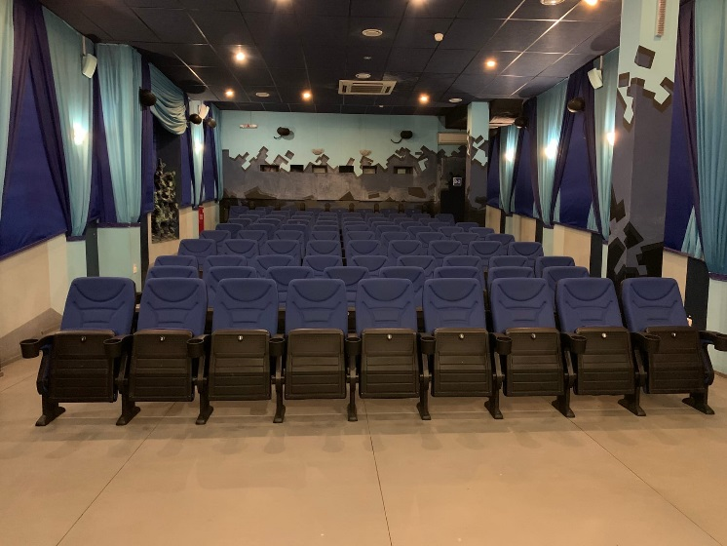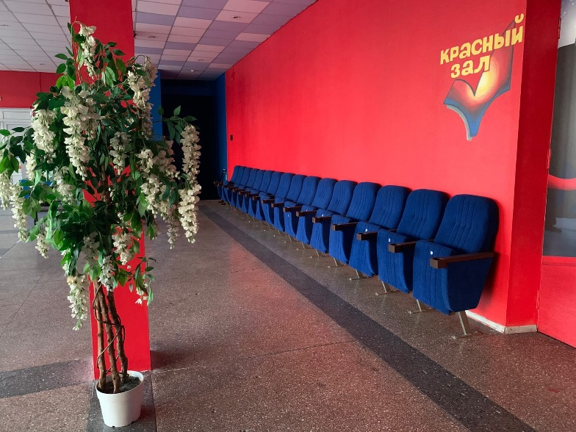

Недостатки, отмеченные по итогам аудита в организации:
- Нет возможности предоставления инвалидам по слуху (слуху и зрению) услуг сурдопереводчика (тифлосурдопереводчика);

Результаты количественного опроса получателей услуг
Оценка качества условий оказания услуг
МАУ «Парки Новороссийска», парк им. Ленина
Вопросы | Ответы | %
1 | 2 | 3
Видели ли Вы в помещении организации при ее посещении стенды с информацией о деятельности организации? | Да | 100,0
 | Нет | 0,0
Насколько Вы удовлетворены открытостью, полнотой и доступностью информации на информационных стендах? | Полностью удовлетворён | 100,0
 | Скорее, удовлетворён | 0,0
 | Скорее, не удовлетворён | 0,0
 | Полностью не удовлетворён | 0,0
 | Затрудняюсь ответить | 0,0
Пользовались ли Вы официальным сайтом организации в сети «Интернет»? | Да | 80,0
 | Нет | 20,0
Как Вы оцениваете открытость, полноту и доступность информации об организации на ее официальном сайте?*  (респонденты оценивали Инстаграм аккаунт) | Отлично | 40,0
 | Хорошо | 40,0
 | Удовлетворительно | 0,0
 | Плохо | 0,0
 | Очень плохо | 0,0
 | Затрудняюсь ответить | 20,0
Как вы оцениваете комфортность условий, в которых Вам были оказаны услуг в организации? | Отлично | 60,0
 | Хорошо | 40,0
 | Удовлетворительно | 0,0
 | Плохо | 0,0
 | Очень плохо | 0,0
 | Затрудняюсь ответить | 0,0
Имеете ли Вы (или лицо, законным представителем которого Вы являетесь) установленную группу инвалидности? | Да | 10,0
 | Нет | 90,0
Как Вы оцениваете доступность предоставления услуг для инвалидов в организации? | Отлично | 50,0
 | Хорошо | 40,0
 | Удовлетворительно | 10,0
 | Плохо | 0,0
 | Очень плохо | 0,0
 | Затрудняюсь ответить | 0,0
Как Вы оцениваете доброжелательность и вежливость работников организации, обеспечивающих первичный контакт? | Отлично | 60,0
 | Хорошо | 40,0
 | Удовлетворительно | 3,0
 | Плохо | 2,0
 | Очень плохо | 0,0
 | Затрудняюсь ответить | 5,0
Как Вы оцениваете доброжелательность и вежливость работников организации, обеспечивающих непосредственное оказание услуги? | Отлично | 80,0
 | Хорошо | 20,0
 | Удовлетворительно | 0,0
 | Плохо | 0,0
 | Очень плохо | 0,0
 | Затрудняюсь ответить | 0,0
Пользовались ли Вы какими-либо дистанционными способами взаимодействия с организацией? | Да | 20,0
 | Нет | 80,0
Как Вы оцениваете доброжелательность и вежливость работников организации при использовании дистанционных форм? | Отлично | 85,0
 | Хорошо | 15,0
 | Удовлетворительно | 0,0
 | Плохо | 0,0
 | Очень плохо | 0,0
 | Затрудняюсь ответить | 0,0
Оцените разнообразие и качество аттракционов | Отлично | 55,0
 | Хорошо | 15,0
 | Удовлетворительно | 10,0
 | Плохо | 10,0
 | Очень плохо | 10,0
 | Затрудняюсь ответить | 0,0
Оцените качество проведения культурно-массовых мероприятий | Отлично | 100,0
 | Хорошо | 0,0
 | Удовлетворительно | 0,0
 | Плохо | 0,0
 | Очень плохо | 0,0
 | Затрудняюсь ответить | 0,0
Оцените доступность и актуальность печатной рекламной продукции ПКиО, в том числе, размещенной на стендах | Отлично | 97,0
 | Хорошо | 3,0
 | Удовлетворительно | 0,0
 | Плохо | 0,0
 | Очень плохо | 0,0
 | Затрудняюсь ответить | 0,0
Готовы ли Вы рекомендовать организацию, в которой Вы получали услуг, родственникам и знакомым? | Готов | 89,0
 | Скорее, готов | 11,0
 | Скорее, не готов | 0,0
 | Совершенно не готов | 0,0
 | Затрудняюсь ответить | 0,0
При посещении организации, насколько Вам было удобно ориентироваться внутри помещения? | Очень удобно | 55,0
 | Удобно | 45,0
 | Не удобно | 0,0
 | Очень не удобно | 0,0
 | Затрудняюсь ответить | 0,0
Как Вы оцениваете график работы организации (удобен ли для вас график работы организации)? | Отлично | 89,0
 | Хорошо | 11,0
 | Удовлетворительно | 0,0
 | Плохо | 0,0
 | Очень плохо | 0,0
 | Затрудняюсь ответить | 0,0
Насколько Вы удовлетворены в целом условиями оказания услуг в организации? | Полностью удовлетворен | 60,0
 | Скорее, удовлетворен | 35,0
 | Скорее, не удовлетворен | 0,0
 | Полностью не удовлетворен | 0,0
 | Затрудняюсь ответить | 0,0

Замечания и предложения участников опроса получателей услуг:
- Обновить аттракционы, ранообразить зоны отдыха
- Добавить освещения: «Очень мало света в парке, есть места,которые вообще не освещаются, а должно быть много иллюминации». Муж.,27.

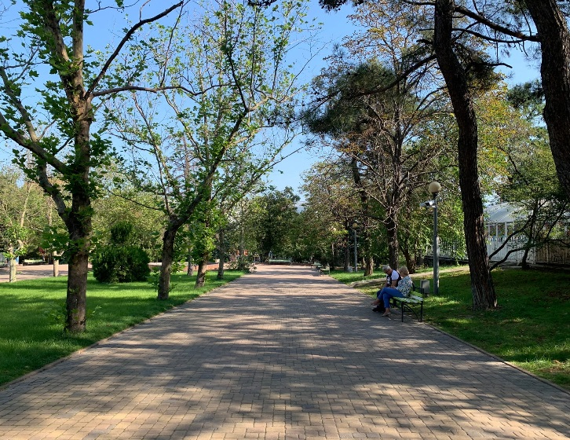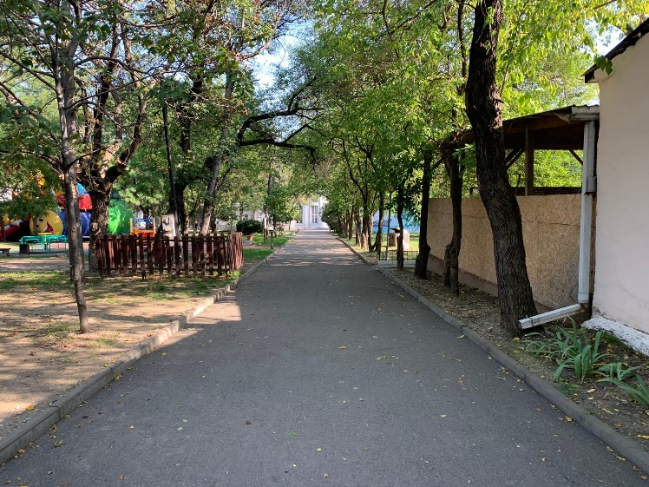
Недостатки, отмеченные по итогам аудита в организации:
- Дублирование для инвалидов по слуху и зрению звуковой и зрительной информации.
- Нерабочий сайт.

Результаты количественного опроса получателей услуг
МАУ «Морской культурный центр»
Вопросы | Ответы | %
1 | 2 | 3
Видели ли Вы в помещении организации при ее посещении стенды с информацией о деятельности организации? | Да | 100,0
 | Нет | 0,0
Насколько Вы удовлетворены открытостью, полнотой и доступностью информации на информационных стендах? | Полностью удовлетворен | 82,0
 | Скорее, удовлетворен | 18,0
 | Скорее, не удовлетворен | 0,0
 | Полностью не удовлетворен | 0,0
 | Затрудняюсь ответить | 0,0
Пользовались ли Вы официальным сайтом организации в сети «Интернет»? | Да | 75,0
 | Нет | 25,0
Как Вы оцениваете открытость, полноту и доступность информации об организации на ее официальном сайте? | Отлично | 78,0
 | Хорошо | 22,0
 | Удовлетворительно | 0,0
 | Плохо | 0,0
 | Очень плохо | 0,0
 | Затрудняюсь ответить | 0,0
Как вы оцениваете комфортность условий, в которых Вам были оказаны услуг в организации? | Отлично | 82,0
 | Хорошо | 18,0
 | Удовлетворительно | 0,0
 | Плохо | 0,0
 | Очень плохо | 0,0
 | Затрудняюсь ответить | 0,0
Имеете ли Вы (или лицо, законным представителем которого Вы являетесь) установленную группу инвалидности? | Да | 8,0
 | Нет | 92,0
Как Вы оцениваете доступность предоставления услуг для инвалидов в организации? | Отлично | 80,0
 | Хорошо | 20,0
 | Удовлетворительно | 0,0
 | Плохо | 0,0
 | Очень плохо | 0,0
 | Затрудняюсь ответить | 0,0
Как Вы оцениваете доброжелательность и вежливость работников организации, обеспечивающих первичный контакт? | Отлично | 98,0
 | Хорошо | 2,0
 | Удовлетворительно | 0,0
 | Плохо | 0,0
 | Очень плохо | 0,0
 | Затрудняюсь ответить | 0,0
Как Вы оцениваете доброжелательность и вежливость работников организации, обеспечивающих непосредственное оказание услуги? | Отлично | 96,0
 | Хорошо | 4,0
 | Удовлетворительно | 0,0
 | Плохо | 0,0
 | Очень плохо | 0,0
 | Затрудняюсь ответить | 0,0
Пользовались ли Вы какими-либо дистанционными способами взаимодействия с организацией? | Да | 60,5
 | Нет | 39,5
Как Вы оцениваете доброжелательность и вежливость работников организации при использовании дистанционных форм? | Отлично | 95,0
 | Хорошо | 5,0
 | Удовлетворительно | 0,0
 | Плохо | 0,0
 | Очень плохо | 0,0
 | Затрудняюсь ответить | 0,0
Оцените разнообразие творческих групп, коллективов, студий, кружков по интересам и т.п. | Отлично | 100,0
 | Хорошо | 0,0
 | Удовлетворительно | 0,0
 | Плохо | 0,0
 | Очень плохо | 0,0
 | Затрудняюсь ответить | 0,0
Оцените качество проведения культурно-массовых мероприятий | Отлично | 100,0
 | Хорошо | 0,0
 | Удовлетворительно | 0,0
 | Плохо | 0,0
 | Очень плохо | 0,0
 | Затрудняюсь ответить | 0,0
Готовы ли Вы рекомендовать организацию, в которой Вы получали услуг, родственникам и знакомым? | Готов | 100,0
 | Скорее, готов | 0,0
 | Скорее, не готов | 0,0
 | Совершенно не готов | 0,0
 | Затрудняюсь ответить | 2,0
При посещении организации, насколько Вам было удобно ориентироваться внутри помещения? | Очень удобно | 75,0
 | Удобно | 25,0
 | Не удобно | 0,0
 | Очень не удобно | 0,0
 | Затрудняюсь ответить | 0,0
Как Вы оцениваете график работы организации (удобен ли для вас график работы организации)? | Отлично | 95,0
 | Хорошо | 5,0
 | Удовлетворительно | 0,0
 | Плохо | 0,0
 | Очень плохо | 0,0
 | Затрудняюсь ответить | 0,0
Насколько Вы удовлетворены в целом условиями оказания услуг в организации? | Полностью удовлетворен | 96,0
 | Скорее, удовлетворен | 4,0
 | Скорее, не удовлетворен | 0,0
 | Полностью не удовлетворен | 0,0
 | Затрудняюсь ответить | 0,0

Замечаний и предложений участников опроса получателей услуг нет:

«Прекрасный центр. Ходили мои дети, теперь с удовольствием ходят мои внуки». Муж., 54.
«Нас все устраивает. Оборудован центр прекрасно. Направлений развития много. Все классно». Жен., 24.

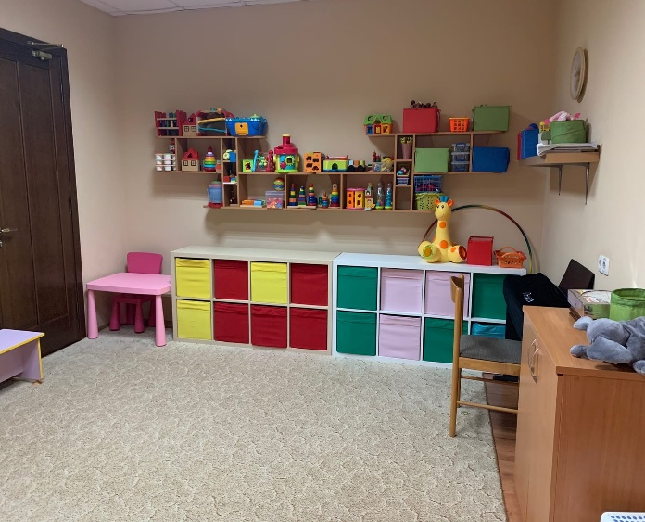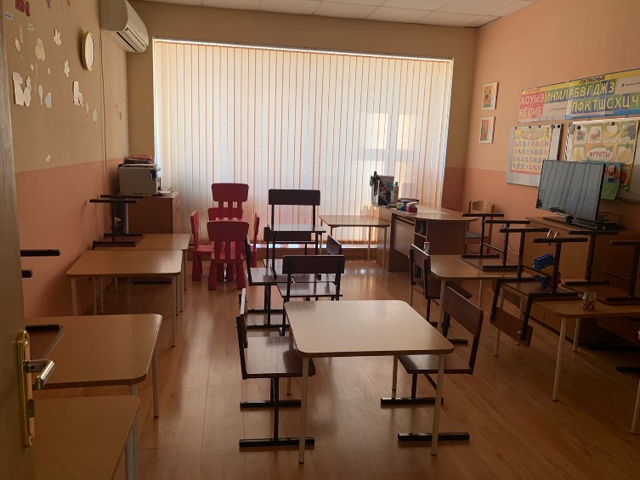

Недостатки, отмеченные по итогам аудита в организации: нет.

Результаты количественного опроса получателей услуг
МБУ «ЦТНК» ст. Натухаевская
Вопросы | Ответы | %
1 | 2 | 3
Видели ли Вы в помещении организации при ее посещении стенды с информацией о деятельности организации? | Да | 100,0
 | Нет | 0,0
Насколько Вы удовлетворены открытостью, полнотой и доступностью информации на информационных стендах? | Полностью удовлетворен | 80,0
 | Скорее, удовлетворен | 20,0
 | Скорее, не удовлетворен | 0,0
 | Полностью не удовлетворен | 0,0
 | Затрудняюсь ответить | 0,0
Пользовались ли Вы официальным сайтом организации в сети «Интернет»? | Да | 30,0
 | Нет | 70,0
Как Вы оцениваете открытость, полноту и доступность информации об организации на ее официальном сайте? | Отлично | 60,0
 | Хорошо | 40,0
 | Удовлетворительно | 0,0
 | Плохо | 0,0
 | Очень плохо | 0,0
 | Затрудняюсь ответить | 0,0
Как вы оцениваете комфортность условий, в которых Вам были оказаны услуг в организации? | Отлично | 87,0
 | Хорошо | 13,0
 | Удовлетворительно | 0,0
 | Плохо | 0,0
 | Очень плохо | 0,0
 | Затрудняюсь ответить | 0,0
Имеете ли Вы (или лицо, законным представителем которого Вы являетесь) установленную группу инвалидности? | Да | 6,0
 | Нет | 94,0
Как Вы оцениваете доступность предоставления услуг для инвалидов в организации? | Отлично | 50,0
 | Хорошо | 30,0
 | Удовлетворительно | 10,0
 | Плохо | 10,0
 | Очень плохо | 0,0
 | Затрудняюсь ответить | 0,0
Как Вы оцениваете доброжелательность и вежливость работников организации, обеспечивающих первичный контакт? | Отлично | 100,0
 | Хорошо | 0,0
 | Удовлетворительно | 0,0
 | Плохо | 0,0
 | Очень плохо | 0,0
 | Затрудняюсь ответить | 0,0
Как Вы оцениваете доброжелательность и вежливость работников организации, обеспечивающих непосредственное оказание услуги? | Отлично | 97,0
 | Хорошо | 3,0
 | Удовлетворительно | 0,0
 | Плохо | 0,0
 | Очень плохо | 0,0
 | Затрудняюсь ответить | 0,0
Пользовались ли Вы какими-либо дистанционными способами взаимодействия с организацией? | Да | 61,0
 | Нет | 39,0
Как Вы оцениваете доброжелательность и вежливость работников организации при использовании дистанционных форм? | Отлично | 98,0
 | Хорошо | 2,0
 | Удовлетворительно | 0,0
 | Плохо | 0,0
 | Очень плохо | 0,0
 | Затрудняюсь ответить | 0,0
Оцените разнообразие творческих групп, коллективов, студий, кружков по интересам и т.п. | Отлично | 80,0
 | Хорошо | 20,0
 | Удовлетворительно | 0,0
 | Плохо | 0,0
 | Очень плохо | 0,0
 | Затрудняюсь ответить | 0,0
Оцените качество проведения культурно-массовых мероприятий | Отлично | 100,0
 | Хорошо | 0,0
 | Удовлетворительно | 0,0
 | Плохо | 0,0
 | Очень плохо | 0,0
 | Затрудняюсь ответить | 0,0
Готовы ли Вы рекомендовать организацию, в которой Вы получали услуг, родственникам и знакомым? | Готов | 90,0
 | Скорее, готов | 10,0
 | Скорее, не готов | 0,0
 | Совершенно не готов | 0,0
 | Затрудняюсь ответить | 0,0
При посещении организации, насколько Вам было удобно ориентироваться внутри помещения? | Очень удобно | 80,0
 | Удобно | 20,0
 | Не удобно | 0,0
 | Очень не удобно | 0,0
 | Затрудняюсь ответить | 0,0
Как Вы оцениваете график работы организации (удобен ли для вас график работы организации)? | Отлично | 97,0
 | Хорошо | 3,0
 | Удовлетворительно | 0,0
 | Плохо | 0,0
 | Очень плохо | 0,0
 | Затрудняюсь ответить | 0,0
Насколько Вы удовлетворены в целом условиями оказания услуг в организации? | Полностью удовлетворен | 6,0
 | Скорее, удовлетворен | 5,8
 | Скорее, не удовлетворен | 0,0
 | Полностью не удовлетворен | 0,0
 | Затрудняюсь ответить | 0,0

Замечаний и предложений участников опроса получателей услуг: нет
«У нас хороший клуб. Все есть. Грех жаловаться». Жен., 42.
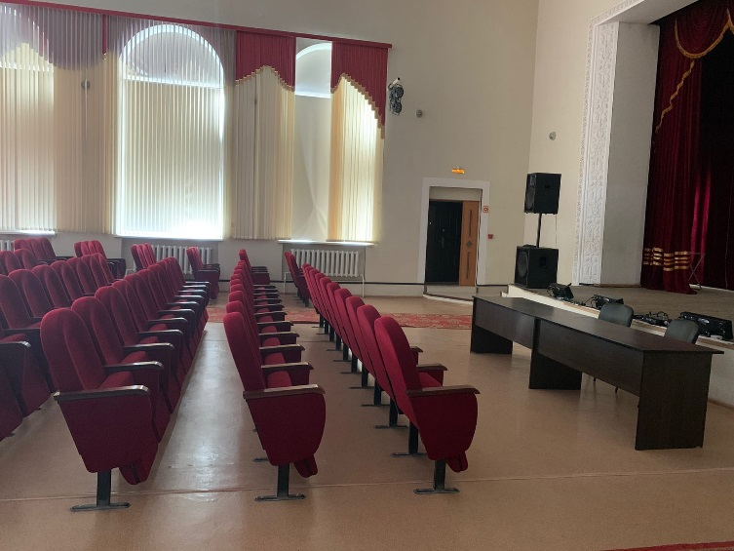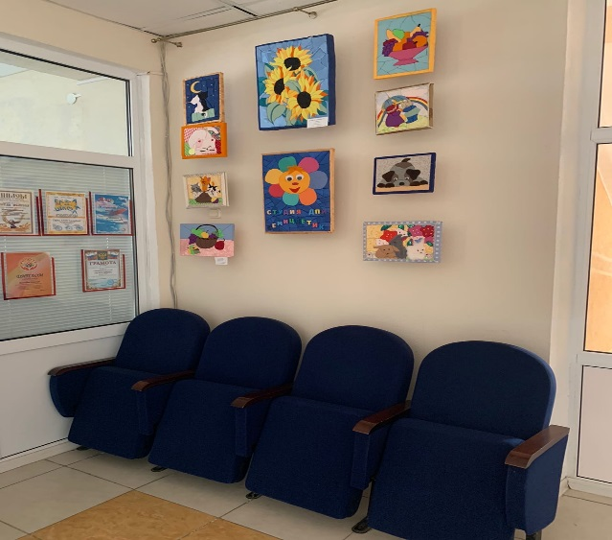

Недостатки, отмеченные по итогам аудита в организации:
- Дублирование надписей, знаков и иной текстовой и графической информации знаками, выполненными рельефно-точечным шрифтом Брайля и пр.

Приложение 2
Уважаемые жители!

МАУ «Городской информационный центр» предлагает Вам принять участие в социологическом опросе. Цель опроса – оценка качества работы учреждений культуры МО Новороссийск.

Заранее благодарим Вас за участие в опросе!

Наименование учреждения

1.3.1. ОЦЕНИТЕ, ПОЖАЛУЙСТА, ДОСТУПНОСТЬ И АКТУАЛЬНОСТЬ ИНФОРМАЦИИ О ДЕЯТЕЛЬНОСТИ ОРГАНИЗАЦИИ КУЛЬТУРЫ, РАЗМЕЩЕННОЙ НА ТЕРРИТОРИИ ОРГАНИЗАЦИИ
1. Отлично, все устраивает
2. В целом хорошо
3. Удовлетворительно, незначительные недостатки
4. Плохо, много недостатков
5. Неудовлетворительно, совершенно не устраивает
6. Затрудняюсь ответить

1.3.1. ОЦЕНИТЕ, ПОЖАЛУЙСТА, ДОСТУПНОСТЬ И АКТУАЛЬНОСТЬ ИНФОРМАЦИИ О ДЕЯТЕЛЬНОСТИ ОРГАНИЗАЦИИ КУЛЬТУРЫ, РАЗМЕЩЕННОЙ НА ОФИЦИАЛЬНОМ САЙТЕ ОРГАНИЗАЦИИ
1. Отлично, все устраивает
2. В целом хорошо
3. Удовлетворительно, незначительные недостатки
4. Плохо, много недостатков
5. Неудовлетворительно, совершенно не устраивает
6. Затрудняюсь ответить

2.3. КАК БЫ ВЫ ОЦЕНИЛИ КОМФОРТНОСТЬ УСЛОВИЙ ПРЕБЫВАНИЯ В ОРГАНИЗАЦИИ КУЛЬТУРЫ
1. Отлично, все устраивает
2. В целом хорошо
3. Удовлетворительно, незначительные недостатки
4. Плохо, много недостатков
5. Неудовлетворительно, совершенно не устраивает
6. Затрудняюсь ответить

3.3. КАКОВА, НА ВАШ ВЗГЛЯД, ДОСТУПНОСТЬ УСЛУГ ДЛЯ ИНВАЛИДОВ И ЛИЦ С ОГРАНИЧЕННЫМИ ВОЗМОЖНОСТЯМИ
3.3.1. Обеспечение возможности для инвалидов посадки в транспортное средство и высадки из него перед входом в организацию культуры, в том числе с использованием кресла-коляски
1. Да
2. Нет
3.3.2. Оснащение организации специальными устройствами для доступа инвалидов (оборудование входных зон, раздвижные двери, приспособленные перила, доступных санитарно-гигиенических помещений, звуковые устройства для инвалидов по зрению и т.п.)
1. Да
2. Нет
3.3.3. Наличие сопровождающего персонала и возможности самостоятельного передвижения по территории организации
1. Да
2. Нет
3.3.4. Компетентность работы персонала с посетителями-инвалидами
1. Да
2. Нет
3.3.5. Размещение информации, необходимой для обеспечения беспрепятственного доступа инвалидов к учреждению и услугам (дублирование необходимой для получения услуги звуковой и зрительной информации, а также надписей, знаков и иной текстовой и графической информации знаками, выполненными рельефно-точечным шрифтом Брайля и на контрастном фоне)
1. Да
2. Нет

4.1. ОЦЕНИТЕ, ПОЖАЛУЙСТА, ДОБРОЖЕЛАТЕЛЬНОСТЬ И ВЕЖЛИВОСТЬ РАБОТНИКОВ ОРГАНИЗАЦИИ, ОБЕСПЕЧИВАЮЩИХ ПЕРВИЧНЫЙ КОНТАКТ И ИНФОРМИРОВАНИЕ ПОЛУЧАТЕЛЯ УСЛУГИ (РАБОТНИКИ СПРАВОЧНОЙ, КАССИРЫ И ПРОЧЕЕ) ПРИ ЛИЧНОМ ОБРАЩЕНИИ В ОРГАНИЗАЦИЮ
1. Отлично, все устраивает
2. В целом хорошо
3. Удовлетворительно
4. Плохо
5. Неудовлетворительно
6. Затрудняюсь ответить

4.2. ОЦЕНИТЕ, ПОЖАЛУЙСТА, ДОБРОЖЕЛАТЕЛЬНОСТЬ И ВЕЖЛИВОСТЬ РАБОТНИКОВ ОРГАНИЗАЦИИ, ОБЕСПЕЧИВАЮЩИХ НЕПОСРЕДСТВЕННОЕ ОКАЗАНИЕ УСЛУГИ ПРИ ОБРАЩЕНИИ В ОРГАНИЗАЦИЮ
1. Отлично, все устраивает
2. В целом хорошо
3. Удовлетворительно
4. Плохо
5. Неудовлетворительно
6. Затрудняюсь ответить

4.3. ОЦЕНИТЕ, ПОЖАЛУЙСТА, ДОБРОЖЕЛАТЕЛЬНОСТЬ И ВЕЖЛИВОСТЬ РАБОТНИКОВ ОРГАНИЗАЦИИ ПРИ ИСПОЛЬЗОВАНИИ ДИСТАНЦИОННЫХ ФОРМ ВЗАИМОДЕЙСТВИЯ (ПО ТЕЛЕФОНУ, ПО ЭЛЕКТРОННОЙ ПОЧТЕ, С ПОМОЩЬЮ ЭЛЕКТРОННЫХ СЕРВИСОВ)
1. Отлично, все устраивает
2. В целом хорошо
3. Удовлетворительно
4. Плохо
5. Неудовлетворительно
6. Затрудняюсь ответить

Дополнительные вопросы
*1.Для посетителей школ искусств:
Оцените разнообразие обучающих программ, количество выставок, качество обучающего материала, наличие инструментов
1. Отлично, все устраивает
2. В целом хорошо
3. Удовлетворительно
4. Плохо
5. Неудовлетворительно
6. Затрудняюсь ответить
*2Для посетителей ДК:
Оцените разнообразие творческих групп, коллективов, студий, кружков по интересам и т.п.
1. Отлично, все устраивает
2. В целом хорошо
3. Удовлетворительно
4. Плохо
5. Неудовлетворительно
6. Затрудняюсь ответить
Оцените качество проведения культурно-массовых мероприятий
1. Отлично, все устраивает
2. В целом хорошо
3. Удовлетворительно
4. Плохо
5. Неудовлетворительно
6. Затрудняюсь ответить

5.1. ПОСОВЕТУЕТЕ ЛИ ВЫ СВОИМ РОДСТВЕННИКАМ И ЗНАКОМЫМ ОБРАТИТЬСЯ В ЭТО УЧРЕЖДЕНИЕ КУЛЬТУРЫ?
1. Да, готов
2. Скорее всего, да
3. Может быть
4. Скорее, нет
5. Точно, нет

5.2. УДОВЛЕТВОРЕНЫ ЛИ ВЫ ГРАФИКОМ РАБОТЫ УЧРЕЖДЕНИЯ КУЛЬТУРЫ?
1. Отлично, все устраивает
2. В целом хорошо
3. Удовлетворительно
4. Плохо
5. Неудовлетворительно
6. Затрудняюсь ответить

5.3. УДОВЛЕТВОРЕНЫ ЛИ ВЫ В ЦЕЛОМ КАЧЕСТВОМ ПРЕДОСТАВЛЕНИЯ УСЛУГ ДАННОЙ ОРГАНИЗАЦИЕЙ?
1. Отлично, все устраивает
2. В целом хорошо
3. Удовлетворительно
4. Плохо
5. Неудовлетворительно
6. Затрудняюсь ответить

6. УКАЖИТЕ, ПОЖАЛУЙСТА, ВАШ ВОЗРАСТ ____________ ЛЕТ
7. ПОЛ _________
8. СОЦИАЛЬНОЕ ПОЛОЖЕНИЕ_____________
9. ТЕЛ._______________________________
10. ВАШИ ПРЕДЛОЖЕНИЯ И ПОЖЕЛАНИЯ ПО УЛУЧШЕНИЮ КАЧЕСТВА РАБОТЫ ОРГАНИЗАЦИИ КУЛЬТУРЫ __________________________________________________________________________________________________________________________________________________________

БЛАГОДАРИМ ВАС ЗА УЧАСТИЕ В ОПРОСЕ!

Показатель не применяется для оценки организаций в сфере образования и культуры (статья 36.1 Закона Российской Федерации «Основы законодательства Российской Федерации о культуре», статья 95.2. Федерального закона «Об образовании в Российской Федерации»).
Для организаций культуры, осуществляющих создание, исполнение, показ и интерпретацию произведений литературы и искусства, значение критериев, по которым оценка не производится, рассчитывается по n-ой организации на основе измеряемых критериев по формуле: K^{2,4,5}_{n} =(К¹_{n} + К³_{n})/2.

